GUÍA DE CONSULTA RÁPIDA
easYgen-3000XT
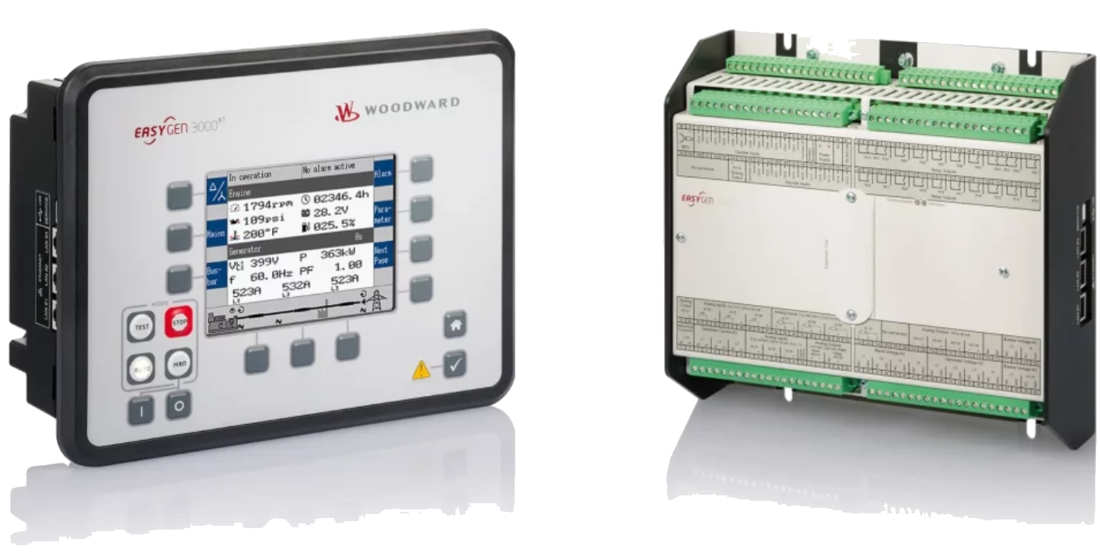
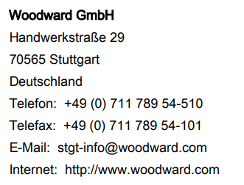
Índice
1 resumen Breve 3
2.1 Asignación de terminales 5
2.2 Esquema eléctrico 6
3 Acceso a través del panel de control 6
3.1.1 Navegación básica 6
3.1.2 La página de inicio 11
4 Operación 13
4.1 CONECCION 13
4.2 Seleccionar modo de funcionamiento 15
4.2.1 Modo de funcionamiento STOP 15
4.2.2 Modo de funcionamiento MANUAL 17
4.2.3 Modo de funcionamiento AUTOMÁTICO 19
4.2.4 Modo de funcionamiento TEST 20
4.3 Restablecimiento de la configuración de idioma a través de la HMI, con las teclas programables 20

1 descripción breve
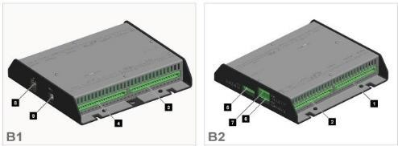
easYgen-3100XT-P1

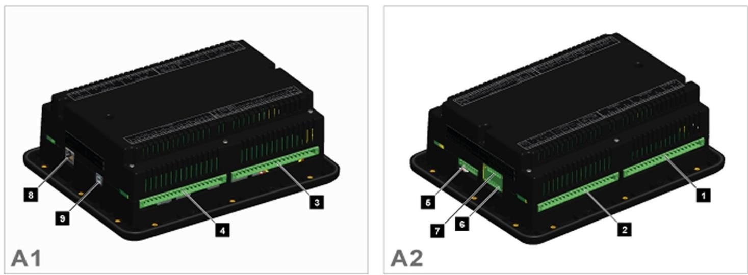
easYgen-3200XT-P1
- easYgen-3200XT-P1 (carcasa de plástico con pantalla) 5 Conexión de interfaz de bus CAN
- easYgen-3100XT-P1 (carcasa de chapa metálica) CAN nº 1
- Terminal de PT para red / generador / 6 Conexión de interfaz de CAN bus
Barra CAN nº 2
- Terminal para entradas y salidas analógicas, 7 Conexión de interfaz RS-485
Terminal de TC del generador y red/GND RS-485 nº 1
- Terminal para entradas digitales, MPU, alimentación 8 Conector de interfaz ETHERNET (RJ45) LAN y D+ nº 1
- Terminal de salida digitles relé 9 Conector de interfaz USB (2.0, esclavo)
Conexiónado de SERVICIO

Este control puede utilizarse para las siguientes aplicaciones:
Producción combinada de calor y electricidad, modo de espera, alimentación de emergencia y funcionamiento con picos de carga, así como control de compra y exportación de energía o generación descentralizada de energía.
Además, easYgen-3100XT-P1/3200XT-P1 puede utilizarse para aplicaciones en aislado, en aislado-paralelo, en paralelo a la red y en paralelo a múltiples redes.

Alcance del suministro
El suministro incluye las siguientes piezas. Compruebe que todas las piezas estén presentes antes de la instalación.
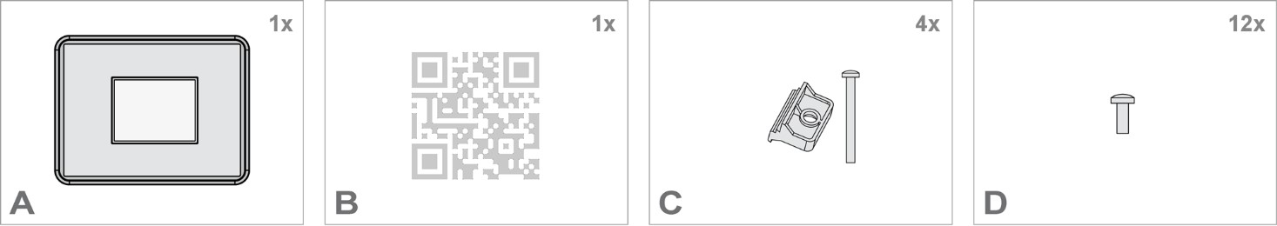

Alcance de la entrega - esquema
- Controlador de grupos electrógenos easYgen-3100XT-P1/3200XT-P1 (carcasa de plástico o chapa).
Enchufes y toma suministrados.
- Código QR (enlace al software de configuración y Manual) Adhesivo impreso con código QR - 2 x
(no se muestra)
- 4 x juego de abrazaderas de montaje, Sólo los easYgen-3200XT-P1: incluyen las abrazaderas de montaje
- Material de instalación: 12 x juego de tornillos

Los archivos de configuración y el manual técnico están disponibles en la memoria interna del controladora través del puerto USB del easYgen-3200XT-P1. Estos se encuentran actualizados a la fecha de entrega de los equipos y pueden no estar con la última versión disponible, se Por favor, solicite las versiones actuales a fabrica.
Archivos almacenados en el controlador easYgen-3200XT-P1:
- Configuración
- Archivo MSI (instalación de archivos de aplicación y ToolKit)
- Archivo EDS (comprimido)
- Documentación
- Manual técnico (PDF)

2.1 Asignación de terminales
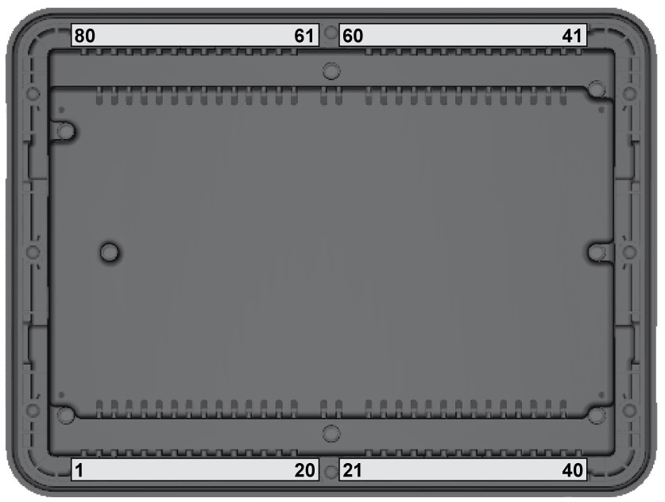

Terminales del easYgen-3200XT-P1

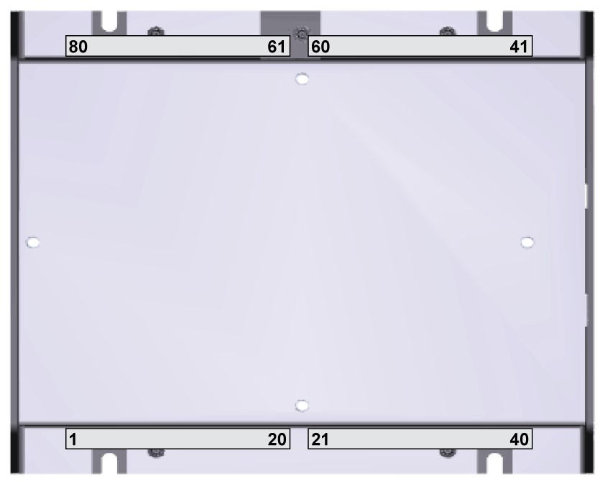

Terminales del easYgen-3100XT-P1
-

2.2 Esquema eléctrico
El borne 61
Tomar nota que el terminal 61 de protección en el easYgen 3100XT, no está conectado a la carcasa de chapa.
En su lugar, utilice la conexión de tierra de protección (PE) situada en el
La carcasa de chapa está situada en el centro de la parte inferior.

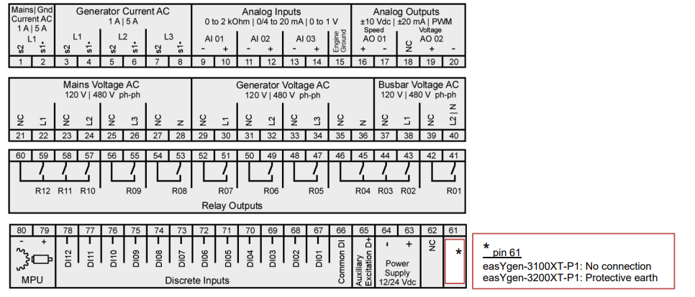^

3 Acceso a través del panel de control
Los capítulos siguientes sólo se aplican al modelo con panel de control y pantalla.

Panel de control / HMI / Pantalla
Consulte el capítulo para obtener una descripción detallada del panel de control con pantalla y botones.

Los botones pueden ser desactivados por medio del ToolKit en el parámetro 12978 "Bloqueo de teclas

3.1.1 Navegación básica

Página principal
Tras el arranque, aparece en el aparato la página principal / página de inicio (Fig. 7).
La página principal está dividida en las siguientes secciones:
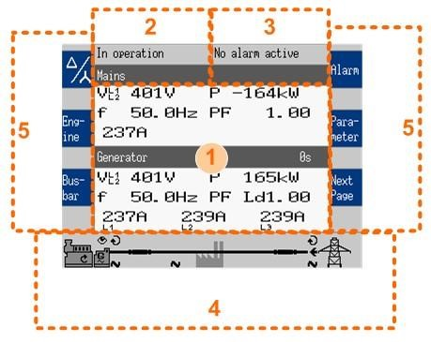
Página principal
- Valores medidos
- Mensajes de estado
- Alarmas
- Diagrama mímico
- Funciones actuales de las teclas programables

Valores [1]
La sección "Valores medidos" (Fig. 70/1) muestra todos los valores medidos, incluidas tensiones, corrientes, frecuencias, potencias y valores del factor de potencia.

Si se desactiva la visualización de los datos de la red, en la página principal sólo se muestran los datos del generador en letra más grande. Los cambios en el contenido de esta área deben realizarse desde el submenú seleccionado
dependientes. Encontrará información sobre cada una de las páginas del menú en el capítulo
4.1.5 "Páginas de menú especiales" en la página 107

Mensajes de estado [2]
La sección "Mensajes de estado" (Fig. 70/2) muestra la información de funcionamiento actual.
En el capítulo 9.5.3 encontrará una lista de los estados de funcionamiento disponibles.
"Mensajes de estado" en la página 1031.

Alarmas [3]
La sección "Mensaje de alarma" (Fig. 70/3) muestra el último mensaje de alarma que se ha recibido y aún no se ha confirmado.
Encontrará una lista de los mensajes de alarma disponibles en
Capítulo 9.5.4.2 "Alarmas

Diagrama mímico [4]
El diagrama mímico (Fig. 70/4) muestra el estado actual del motor y de los disyuntores.
Esta sección también se utiliza para el funcionamiento directo de la unidad.
Para más información, consulte el capítulo 5.2.2 "Modo de funcionamiento MANUAL" .

Teclas [5]
Las teclas programables (fig. 70/5) permiten la navegación entre páginas, niveles y funciones, así como la configuración y el manejo.
Grupo | Tecla | Propósito | Descripción
Mostrar |  | Modo de visualización | El siguiente paso para visualizar todas las tensiones medidas (fase-fase/fase-neutro) una a una.
 | 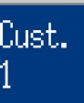 | Página 1 (y 2) personalizable | Cambiar a "página personalizada 1 (o 2)"
 |  | Página 1 (y 2) personalizable | Notas  La designación de esta tecla programable también es configurable.

Grupo | Tecla | Propósito | Descripción
 | 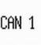 | CAN 1 | Cambie a la página "Estado de la interfaz CAN 1".
 | 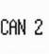 | CAN 2 | Cambie a la página "Estado de la interfaz CAN 2".
 | 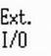 | E/S ext. | Cambia a la página de E/S digitales externas.
 | 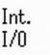 | E/S int. | Cambia a la página de E/S digitales internas.
 |  | Visualización del valor de reset  Restablecer mantenimiento | Restablecer los valores máximos visualizados. Restablecer el contador de llamadas de mantenimiento.
Operación |        | Aumentar el valor  Disminución del valor  Confirmar entrada  Mensaje de acuse de recibo | Aumenta el valor seleccionado.
Operación |  |  | Disminuye el valor seleccionado.
Operación |  |  | Confirma y guarda el valor modificado.
Operación |  |  | Confirma/elimina el mensaje o evento.
 | 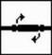 | Interruptor abierto | Abre el interruptor de red/generador (modo de funcionamiento HAND).
 |  | Cerrar interruptor | Cierra el interruptor de red/generador (modo de funcionamiento HAND).
 | 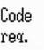 | Código requerido | Solicita un código de parpadeo para un mensaje de error de la ECU. Pulsando repetidamente esta tecla programable se visualizan todos los mensajes de error almacenados (página especial J1939).
 | 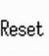 | Restablecer | Restablece el código de parpadeo (página especial J1939).
Navegación |  | Hacia arriba | Selecciona el valor/entrada anterior.
 |  | Abajo | Selecciona el siguiente valor/entrada.
 |  | Mover la posición del cursor | Mueve la posición del cursor.
 |   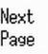  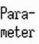 | Volver  Página siguiente  Página "Parámetros | Volver al menú anterior.
 |  | Volver  Página siguiente  Página "Parámetros | Pasa a la página o pantalla siguiente del menú actual.
 |  | Volver  Página siguiente  Página "Parámetros | Muestra la página "Parámetros".
 | 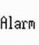 | Pantalla de alarma | Muestra el indicador de alarma.

Símbolos de estatus

Página del menú | Símbolo | Propósito | Descripción
Página principal |  | Modo de funcionamiento "Indicación de tensión | El índice del símbolo indica si se muestra una tensión en triángulo o en estrella y qué fases se muestran.
Diagrama mímico |  | Campo giratorio en el sentido de las agujas del reloj  Campo giratorio en sentido antihorario  Tensión descubierta | El campo giratorio del generador, de la red o de la barra colectora se mueve en el sentido de las agujas del reloj.
Diagrama mímico |  |  | El campo giratorio del generador, de la red o de la barra colectora se mueve en sentido antihorario.
Diagrama mímico |  |  | Se mide una tensión en el punto de medición correspondiente (generador, barra colectora o red).
 |  | Monitorización activada  Tensión  Tensión suministrada | El retardo del motor de la vigilancia ha expirado y se activan las funciones de protección.
 |  | Monitorización activada  Tensión  Tensión suministrada | Se extrae la tensión (en el punto de transferencia a la red).
 |  | Monitorización activada  Tensión  Tensión suministrada | La tensión se suministra (en el punto de transferencia a la red).
Lista de alarmas |  | Estado de alarma | Indica que la condición de alarma correspondiente sigue presente.
Puntos de consigna |  | Clase de alarma A/B/C/D/E/F presente  Clase de alarma A/B/C/D/E/F no disponible  Potencia del generador | El símbolo con "!" indica que hay una alarma de clase A/B/C/D/E/F.
Puntos de consigna |  |  | El símbolo sin "!" indica que no hay alarma de clase A/B/C/D/E/F.
Puntos de consigna |  |  | Indica la potencia del generador (valor real).
 |  | Red eléctrica | Indica la potencia de red (valor real).
Sincronoscopio |  | Ángulo de fase | Indica el ángulo de fase real entre la barra colectora y la corriente de red o la barra colectora y el generador.
Sumar y restar |  | Interruptor cerrado | GLS de la unidad correspondiente está cerrada.
 |  | Interruptor abierto | El GLS de la unidad correspondiente está abierto.
 |  | Atasco | El generador se "añade" al sistema (múltiple) de grupos electrógenos.
 |  | Entrega | El generador se "desconecta" del sistema (múltiple) de grupos electrógenos.
Gestor lógico |  | Retraso en la recogida | Retraso antes de que la salida sea TRUE.
 |  | Retraso de abandono  TRUE/activado  FALSE/Desactivado | Retardo antes de que la salida sea FALSE.
 |  | Retraso de abandono  TRUE/activado  FALSE/Desactivado | La variable es TRUE (LogicsManager).  El bit está activado (interfaz CAN).  Retardo activado (salidas digitales)
 |  | Retraso de abandono  TRUE/activado  FALSE/Desactivado | La variable es FALSE (LogicsManager).  El bit está desactivado (interfaz CAN).  Retardo desactivado (salidas digitales)

En los siguientes capítulos se explican las distintas páginas del menú.
Para obtener información sobre las teclas programables estándar y los símbolos de estado, consulte
Capítulo 4.1.1 "Navegación básica".

3.1.2 La página de inicio

Notas generales

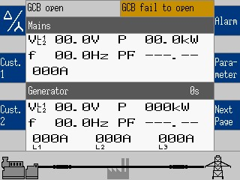
- Die Taste „Startseite“ bringt Sie mit einem Klick zurück zum Ausgangspunkt der Übersicht: Startseite / Startbildschirm
Fig.
8
:
INICIO
-
Página/
-
Pantalla

- La "Página de inicio" ofrece alternativas de visualización a través de los botones
Parámetro 4103 " Ver página de inicio
  - Generador
  - Generador
  - Generador/barra colectora
  - Generador/Motor
- Con el parámetro 4129 "Diagrama en línea con red" puede ajustarse si el diagrama mímico se muestra con o sin red.
- Dos botones personalizables permiten seleccionar las visualizaciones del motor y de los valores auxiliares (acceso total a través de ToolKit; el nombre/la descripción no se pueden cambiar a través de la HMI).
- Ruta del menú: "Configurar parámetros ➔ HMI
  - Configurar página de cliente X"
- Dos niveles de brillo pueden ser conmutados por LogicsManager. Utilícelo, por ejemplo, para:
  - Activación fija de la llave
  - Reducción del brillo en el puente (barcos)
  - Ahorro de energía
- Ruta del menú: "Configurar parámetros ➔ HMI
  - Configurar la pantalla
- La función de bloqueo del teclado se activa mediante LogicsManager
12978. El resultado está disponible como variable de entrada 11924 (y puede utilizarse con 86.30).
- Ruta del menú (sólo ToolKit): "Configurar parámetros" ➔ HMI
  - Configurar la pantalla

Alternativas de visualización
La página de inicio permite una serie de variaciones de visualización preprogramadas y controladas mediante teclas programables.
- Generador
  - Tensión (D - V) - seleccionable mediante la tecla [1].
  - Potencia
  - Factor de potencia LF
  - Frecuencia
  - Corriente (L1, L2, L3) • Generador
  - Valores del generador como se ha descrito anteriormente, además para la red eléctrica
  - Tensión
  - Frecuencia
  - Actual
  - Potencia
  - cos.phi
- Generador/barra colectora
  - Valores del generador según lo descrito anteriormente, adicionalmente para barras colectoras
  - Tensión
  - Potencia
  - Frecuencia
- Generador/Motores
  - Valores del generador como se ha descrito anteriormente, además para el motor
  - Velocidad del motor (rpm)
  - Presión de aceite (bar o psi)
  - Temperatura del agua (°C o °F)
  - Horas de funcionamiento (h)
  - Tensión de la batería (V)
  - Nivel de llenado (%)
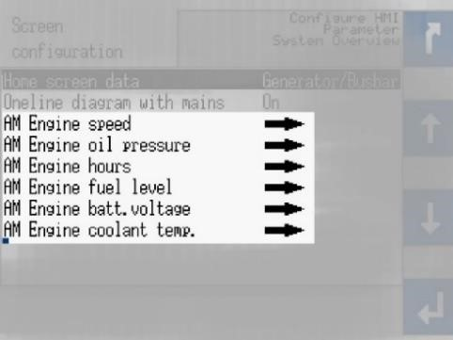

AnalogManager para

Valores "Motor" en

el

Página de inicio

"Selección de parámetros "Motores
Los valores a visualizar en "Motores" pueden seleccionarse mediante la definición de los parámetros en el AnalogManager en "Configurar parámetros ➔ HMI ➔ "Configuración de página". Los textos y símbolos de los menús no pueden modificarse.

4 Operación
Durante el funcionamiento, el control de la unidad puede ser manual o a distancia.
El acceso al panel se describe en el capítulo 4.1 "Acceso a través del panel de control".
El acceso a ToolKit se describe en el capítulo 4.2.6 "Visualización y parametrización de valores en ToolKit".
El acceso a través del panel de control remoto RP-3000XT se describe en el capítulo y en el manual técnico "37593 RP3000XT".
El acceso al PLC depende de la interfaz y del telegrama de datos utilizado para la comunicación.
Estructura/menú véase "Estructura del menú".

4.1 ENCENDIDO

Comportamiento al encendido el easYgen-3100XT-P1/3200XT-P1
El proceso de encendido del easYgen puede deberse a los siguientes motivos:
- CONECTAR
- Apague y vuelva a encender, por ejemplo con 1701 " Restaurar ajuste de fábrica" .
- Restablecimiento del suministro eléctrico tras un corte de corriente
Este proceso se visualiza en la HMI de la versión con carcasa de plástico o a través de los LED de la versión con carcasa de chapa.
Uso del puerto de servicio USB
Si la unidad está encendida y se conecta un PC/portátil a través del servicio USB
, puede ocurrir que no se muestren todos los archivos y/o la memoria libre correcta en la unidad, en la ventana USB que aparece: Desconecte la conexión USB de la unidad y vuelva a conectarla después de que easYgen se haya iniciado.
Cuando la unidad está encendida y el puerto de servicio USB está conectado, es posible que un dispositivo USB conectado no se reconozca correctamente: Desconecte la conexión USB de la unidad y vuelva a conectarla después de que easYgen se haya iniciado.
Al apagar/encender la easYgen se pierde la conexión USB: Desconecte la conexión USB de la unidad y vuelva a conectarla y/o restablezca la conexión USB después de encender la easYgen.

Comportamiento al encender en la versión de carcasa de plástico (HMI)
Volver a encender
- Las teclas están iluminadas.
- Aparece la pantalla de encendido.
  - La barra roja de la parte inferior indica el grado de cumplimiento.
- Aparece la página de inicio con los valores medidos y la información de estado.
  - La iluminación de los botones se desactiva según la configuración predeterminada. El botón STOP puede permanecer iluminado.
  - El triángulo de advertencia parpadea si hay mensajes de alarma no reconocidos.
Apagar/encender
- El LED de advertencia parpadea con una frecuencia elevada.
- (A continuación se lleva a cabo el procedimiento de encendido estándar:) • Los botones se iluminan.
- Aparece la pantalla de encendido.
  - La barra roja de la parte inferior indica el grado de cumplimiento.
- La página de inicio se muestra con los valores medidos y la información de estado antes de apagar/encender.

Comportamiento al encender la versión de carcasa de chapa
Volver a encender
- Los LED parpadean.
- Los LED se iluminan en función del estado del control del grupo electrógeno.
Apagar/encender
- El LED de advertencia parpadea con una frecuencia elevada.
- (A continuación, se lleva a cabo el procedimiento de encendido estándar:) • Los LED parpadean.
- Los LED se iluminan en función del estado del control del grupo electrógeno.

4.2 Seleccione el modo de funcionamiento

Encender
Los controles del grupo electrógeno se ponen en marcha en el modo de funcionamiento definido por el parámetro 1795 [Conectar en modo de funcionamiento].
Para más información, consulte el capítulo 4.4.5.1 "Configuración de los modos de funcionamiento".

Seleccionar el modo de funcionamiento
El modo de funcionamiento puede seleccionarse mediante:
- Teclas del panel de control (variante con carcasa de plástico, panel de control remoto RP-3000XT o VNC Client)
- Configuración HMI (variante con carcasa de plástico, panel de control remoto RP-3000XT o cliente VNC)
- Control remoto mediante interfaces
- Kit de herramientas
Los siguientes capítulos describen el acceso manual al panel de control.

4.2.1 Betriebsart STOP
Utilice


Mit der Taste STOP aktivieren Sie die Betriebsart STOP.

Beachten Sie die folgenden Hinweise bezüglich der Systemreaktion nach Aktivierung der Betriebsart STOP.

⇨ El LED STOP se enciende en el panel de control; en la página de inicio del ToolKit, el símbolo STOP se encuentra a la izquierda de la unidad de accionamiento.

Reacción del sistema
En el modo de funcionamiento STOP, no se accionan ni el motor ni el GLS. En función del modo de funcionamiento, se accionan los disyuntores.
¡ATENCIÓN!

Peligros debidos a una utilización incorrecta del modo de funcionamiento STOP El modo de funcionamiento PARADA no es idéntico a la PARADA DE EMERGENCIA.
En algunos casos, el easYgen realiza funciones adicionales antes de que se pare el motor, como enfriar el motor.
- Para la función de parada de emergencia, debe utilizarse una entrada digital del tipo PARADA DE EMERGENCIA, programada como clase de alarma F.
Si se selecciona el modo STOP cuando el motor ya estaba parado, ocurre lo siguiente:
- El GLS no se cerrará.
- El solenoide de combustible no está activado.
- La solicitud de inicio se ignora.
- Las teclas de inicio (softkeys) están desactivadas.
- La supervisión del motor/generador permanece activada (excepción: todas las supervisiones que se retrasan a través de la velocidad del motor).
Si se selecciona el modo de funcionamiento STOP mientras el motor estaba activo, ocurre lo siguiente:
- En función del modo de funcionamiento actual, se activa una desconexión suave.
- Pulse de nuevo el botón STOP para abrir el GLS.
- Si se vuelve a pulsar la tecla STOP, se interrumpe la transferencia.
Si se selecciona el modo de funcionamiento STOP mientras el motor está realizando una sobrecarrera, ocurre lo siguiente:
- Si se vuelve a pulsar el botón STOP, la transferencia se detiene inmediatamente y el motor se para.
Si los estados de la función de LogicsManager "Habilitar NLS" (parámetro 12923) son TRUE, la NLS se cierra de nuevo si está abierta en modo STOP.

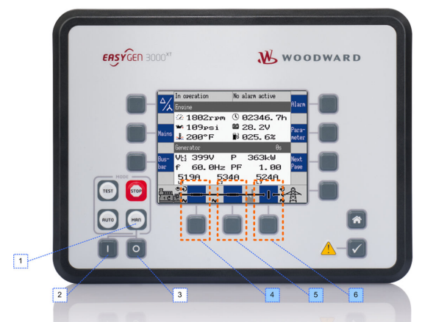
4.2.2 Modo de funcionamiento MANO

Uso general
En el modo de funcionamiento MAN (la tecla de modo de funcionamiento "MAN" está encendida), el disyuntor del motor y otros disyuntores pueden accionarse con las teclas de la parte inferior de la pantalla (teclas programables). Además, con las teclas Arranque (I)/Paro (O) se puede arrancar o parar el motor.

- Botón de modo de funcionamiento: MAN

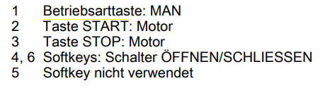

easYgen-3200XT-P1 Teclas MAN
Active el modo de funcionamiento MAN con la tecla de modo de funcionamiento "MAN".
⇨ El botón MAN se ilumina.
Los interruptores se abren inmediatamente sin reducir la carga. Para abrir el interruptor sin carga, la carga debe reducirse manualmente en la página "Valores de consigna" ( capítulo 4.1.5 "Páginas de menús especiales").
Ejemplo para el modo de funcionamiento A01 Para arrancar el motor:
Pulse la tecla [I] situada bajo la tecla MAN.
⇨Erfolgreich: El motor arranca y aparecen la flecha curva y el símbolo del ojo.
Defectuoso: No hay cambios en la pantalla hasta que un mensaje indica el error de arranque.
Para parar el motor:
Pulse la tecla [0] situada a la derecha debajo de la tecla MAN.
⇨Erfolgreich: El motor se para y desaparecen la flecha curva y el símbolo del ojo.
Avería: No hay cambios en la pantalla hasta que un mensaje indica la avería de parada.

Visión general

Función/Estado | Símbolo | Disponible en modo de funcionamiento
Arrancar el motor |  :  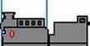 | ✓ | ✓ | ✓ | ✓
Parar motor |  : | ✓ | ✓ | ✓ | ✓
Se emite una orden para abrir el interruptor o se bloquea el cierre del interruptor. | 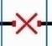 |  | ✓
Estado del interruptor no definido | 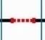 |  | ✓
Abrir GLS | 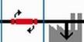 |  |  | ✓ | ✓
Cerrar GLS | 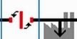 |  |  | ✓ | ✓
Abrir NLS | 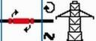 |  |  |  | ✓
Cerrar NLS | 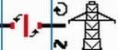 |  |  |  | ✓

Símbolo |  | Descripción
El campo giratorio del generador o de la red se mueve en el sentido de las agujas del reloj.
El campo giratorio del generador o de la red se desplaza en sentido antihorario.
Se mide una tensión en el punto de medición correspondiente (generador, barra colectora o red).
El retardo del motor de la vigilancia ha expirado y se activan las funciones de protección.
Se extrae la tensión (en el punto de transferencia a la red).
La tensión se suministra (en el punto de transferencia a la red).

Cuadro 1: Símbolos de estado

4.2.3 Modo de funcionamiento AUTOMÁTICO

Uso general
En el modo de funcionamiento AUTOMÁTICO ("AUTO" ), todos los motores, el GLS y/o el NLS se accionan a través de una interfaz o automáticamente a través de la unidad de control (por ejemplo, en caso de corte de corriente).
La función del easYgen depende de si se utilizan las señales externas y de cómo se utilizan.
Pulse la tecla [AUTO] para activar el modo de funcionamiento AUTOMÁTICO.
⇨Cuando el modo de funcionamiento se ha cambiado correctamente, la tecla [AUTO] se ilumina.

Para una descripción más detallada de la secuencia de arranque/parada del motor y de los parámetros asociados, véase el capítulo 4.4.5.1.2 "Modo de funcionamiento AUTO - modo automático".
En las secciones siguientes se explican brevemente las principales funciones.

Arrancar el motor
El motor se pone en marcha mediante una señal de arranque a distancia.
Requisitos previos:
- El modo de funcionamiento está ajustado en AUTOMÁTICO.
- La petición de inicio se activa mediante la condición del LogicsManager "Petición de inicio en AUTO".
- No se produce ninguna alarma de desconexión. (Para las explicaciones de las clases de alarma, véase el capítulo 9.5.1 "Clases de alarma"). • El motor está listo.
- El GLS está abierto.

Funcionamiento de emergencia (AMF)
El funcionamiento de emergencia sólo está disponible en el modo de funcionamiento .

Si se activa el modo de funcionamiento AUTOMÁTICO y falla la alimentación de red, el motor y los disyuntores funcionan según el modo de funcionamiento actual.
Requisitos previos:
- El modo de funcionamiento está ajustado en AUTOMÁTICO.
- El parámetro "Alimentación de emergencia" está ajustado en "Activado".
- Se han alcanzado los límites parametrizados para el fallo de red.
- Los tiempos de retardo parametrizados han expirado.
- No se produce ninguna alarma de desconexión. (Encontrará explicaciones sobre las clases de alarma en el capítulo 9.5.1 "Clases de alarma").
- El motor está listo.

4.2.4 Modo de funcionamiento TEST

Uso general
El modo de funcionamiento ("TEST" ) suele ser un modo de funcionamiento temporal. El propósito es probar la unidad.
Al cambiar al modo de funcionamiento PRUEBA, independientemente de una secuencia de arranque AUTOMÁTICA, siempre el
arranque del motor. Además, el modo de funcionamiento de PRUEBA también admite el funcionamiento con alimentación de emergencia y
Modo aspersor (si se produce un fallo de red durante el modo de prueba). El modo PRUEBA admite diferentes submodos, lo que permite al operador elegir si desea cerrar los interruptores durante el modo de prueba o cambiar el modo después del modo de prueba.
La función del easYgen depende de si se utilizan las señales externas y de cómo se utilizan.
Pulse la tecla [TEST] para activar el modo TEST.
⇨cuando el modo de funcionamiento se ha cambiado correctamente, la tecla [TEST] se ilumina.
Poco antes de finalizar el TEST, el botón parpadea.
Para obtener descripciones más detalladas de la secuencia de arranque/parada del motor y los parámetros asociados, consulte el capítulo 4.4.5.1.3 "Modo de funcionamiento TEST".
En las secciones siguientes se explican brevemente las principales funciones.

4.3 Restauración de la configuración de idioma mediante HMI, teclas y teclas programables
Para cambiar la configuración del idioma a través de la HMI, pulse las teclas programables (botones) en el siguiente orden:
El parámetro de idioma está en el nivel de código "0", por lo que la instrucción funciona con cualquier nivel de código.

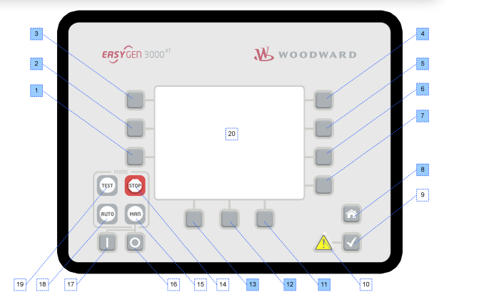
Panel de control y pantalla
- Pulsa una vez la tecla [INICIO] para volver a la página de inicio.
- Pulse una vez la tecla [6] para ir a la página "Parámetros".
- Pulse una vez la tecla [3] para ir a la página "Configurar idioma / reloj".
- Pulse la tecla [7] una vez para cambiar la configuración del idioma.
- Pulse las teclas [11] o [12] para seleccionar el idioma deseado.
- Pulse la tecla [7] una vez para confirmar la configuración del idioma.
⇨Die se restablece el idioma de visualización deseado.

